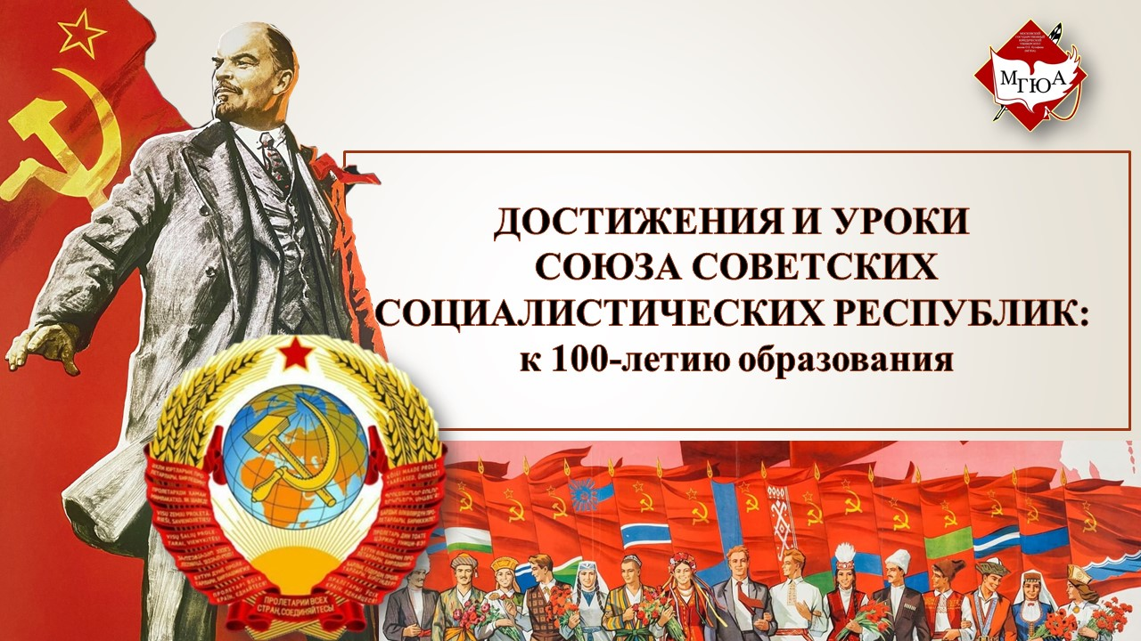

Программа круглого стола
Достижения и уроки
Союза Советских Социалистических республик:
к 100-летию образования

24 мая в 14.40
Оренбургский институт (филиал) Университета
имени О. Е. Кутафина (МГЮА)
г. Оренбург, ул. Комсомольская, 50, Зал Ученого Совета (а. 504)

Организатор:
Оренбургский институт (филиал) ФГБОУ ВО «Московский государственный юридический университет имени О. Е. Кутафина (МГЮА)»

Приветственное слово:
Жолобова Галина Алексеевна – заведующий кафедрой истории государства и права Оренбургского института (филиала) Университета имени О. Е. Кутафина (МГЮА), доктор юридических наук, доцент
В рамках круглого стола предлагаем обсуждение следующих вопросов, представленных в виде докладов:
- Советский Союз – требование времени, закреплённое в Основном законе страны – Романенко Сергей Николаевич – депутат, заместитель председателя комитета по образованию, науке, культуре и спорту Законодательного Собрания Оренбургской области;
- Принципы образования Союза Советских Социалистических Республик: ленинская теория и практика – Гамова Диана Дмитриевна, студентка 1 курса бакалавриата, научный руководитель: зав. кафедрой истории государства и права, доктор юридических наук, доцент Г. А. Жолобова;
- История разработки планов образования СССР: содержательные характеристики проектов, дискуссионные аспекты – Калиева Полина Витальевна, студентка 1 курса специалитета, научный руководитель: доцент кафедры истории государства и права, доктор культурологии, кандидат исторических наук, доцент В. А. Рубин;
- Роль СССР в победе над фашизмом – Волошина Лариса Анатольевна, преподаватель отделения непрерывного и дополнительного образования Оренбургского института (филиала) Университета имени О. Е. Кутафина (МГЮА), кандидат исторических наук;
- Роль союзных республик в восстановлении народного хозяйства СССР после Великой Отечественной войны – Хисамутдинов Динар Рамилевич, аспирант кафедры истории России ФГБОУ ВО «Оренбургский государственный педагогический университет»;
- Грандиозные проекты СССР: реализованные и нереализованные – Бехтерев Денис Юрьевич, преподаватель Оренбургского государственного колледжа, кандидат исторических наук;
- К вопросу о законности осуществления в конце ХХ века союзными республиками права на сецессию – Романюк Алёна Витальевна, студентка 4 курса бакалавриата;
- Причины распада СССР: современные научные подходы и концепции – Мазитова Карина Ринатовна, студентка 1 курса бакалавриата, научный руководитель: зав. кафедрой истории государства и права, доктор юридических наук, доцент Г. А. Жолобова;
- Распад СССР в современных исследованиях – Невзорова Инна Валерьевна, доцент кафедры истории России ФГБОУ ВО «Оренбургский государственный педагогический университет», кандидат исторических наук, доцент.

Регламент круглого стола:
Доклады до 15 минут, обсуждение 10 минут,
выступления до 5 мин.

Модератор круглого стола
заведующий кафедрой истории государства и права
Оренбургского института (филиала) Университета имени О. Е. Кутафина (МГЮА), доктор юридических наук, доцент
Жолобова Галина Алексеевна

Координатор круглого стола
доцент кафедры истории государства и права Оренбургского института (филиала) Университета имени О. Е. Кутафина (МГЮА), доктор культурологии, кандидат исторических наук, доцент
Владимир Александрович Рубин
e-mail: rubin0701@yandex.ru

ЗАЯВКА
на участие в круглом столе
Достижения и уроки
Союза Советских Социалистических республик:
к 100-летию образования

ФИО (полностью)______________________________________
Место работы, должность _______________________________
Ученая степень, ученое звание ___________________________
Тема выступления _________________________________________
Участие в дискуссии ________________________________________
Направление ___________________________________________
Адрес, контактный телефон, e-mail _______________________

